

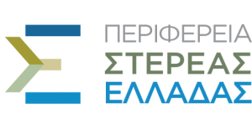

**Περιφερειακή Διεύθυνση Πρωτοβάθμιας & Δευτεροβάθμιας Εκπαίδευσης Στερεάς Ελλάδας**



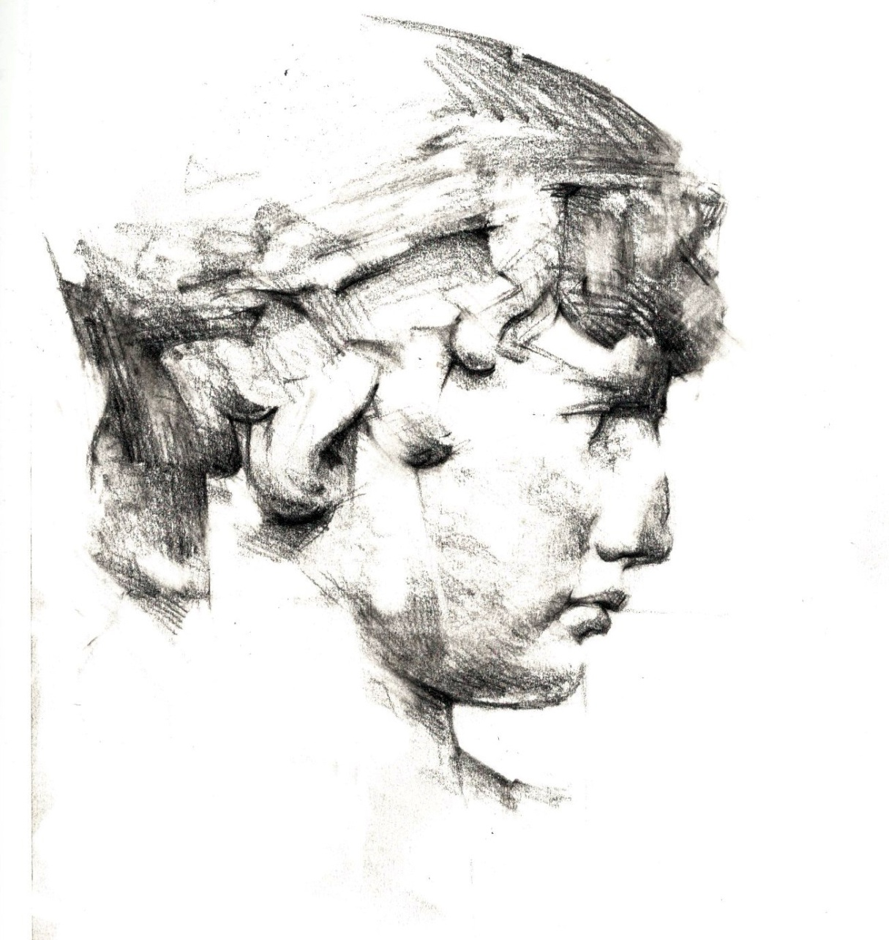

**Πανελλήνιο Συνέδριο**

**Μουσειακής Αγωγής και Εκπαίδευσης**

**ΠΡΟΓΡΑΜΜΑ ΣΥΝΕΔΡΙΟΥ**

**Με την υποστήριξη της *Ιερασ μητροπολεωσ θηβων και λεβαδειας***

**Θήβα 12-14 Μαΐου 2017**

|  |  |  |  |
| --- | --- | --- | --- |
|  | | | |
| **ΠΑΡΑΣΚΕΥΗ 12 ΜΑΪΟΥ 2017** | | | |
| **16:00 – 17:00** | **ΠΡΟΣΕΛΕΥΣΗ–ΕΓΓΡΑΦΕΣ** | | |
| ***ΠΡΟΕΔΡΕΙΟ: Γιαννιός Μιχάλης, Κολοβού Χριστίνα, Μπασαγιάννη Ελευθερία.*** | | | |
|  |  |  | |
| **17:00 – 17:30** | **ΧΑΙΡΕΤΙΣΜΟΙ από εκπροσώπους** | * *Ιεράς Μητροπόλεως Θηβών και Λεβαδείας* * *Υπουργείου Παιδείας, Έρευνας και Θρησκευμάτων* * *Υπουργείου Πολιτισμού και Αθλητισμού* * *Περιφερειακής Διεύθυνσης Εκπαίδευσης Στερεάς Ελλάδας* * *Ινστιτούτου Εκπαιδευτικής Πολιτικής* * *Περιφέρειας Στερεάς Ελλάδας* * *Δήμου Θηβαίων* * *Βουλευτές Βοιωτίας* | |
| 17:30 – 17:50 | **Αλεξάνδρα Χαραμή** | Παρουσίαση του Αρχαιολογικού Μουσείου της Θήβας. | |
| 17:50 – 18:10 | **Ελένη Μπενιάτα** | Η συμβολή των παιδαγωγικών επισκέψεων σε μουσεία, τόπους μνήμης και γεώτοπους στην επέκταση και τον εμπλουτισμό της σχολικής-τυπικής μάθησης: ο ρόλος του εκπαιδευτικού. | |
| 18:10 – 18:30 | **Ειρήνη Νάκου** | Μουσεία, εκπαίδευση και κοινωνία: Βασικά ζητήματα και προβληματισμοί. | |
| 18:30 – 18:50 | **Συζήτηση**– **Κλείσιμο εργασιών** | | |
| 18:50 – 20:00 | Ξενάγηση στο παρακείμενο Αρχαιολογικό Μουσείο Θηβών. | | |
| 21:00 | Δείπνο (κατόπιν δήλωσης | | με ατομική χρέωση) |
|  |  | |  |
|  |  | |  |
| **ΣΑΒΒΑΤΟ 13 ΜΑΪΟΥ 2017** | | | |
| ***9:00***–***10:30*** | **1η ΕΝΟΤΗΤΑ** | | |
| ***ΠΡΟΕΔΡΕΙΟ: Καρκάνας Αλέξανδρος, Μαϊστρέλλης Ευστράτιος, Σκόνδρα Ασημίνα*** | | | |
|  |  |  | |
| 9:00–9:15 | **Γεωργία Φέρμελη** | Μουσειακή Αγωγή και Προγράμματα Σπουδών. | |
| 9:15–9:30 | **Αμαλία Τσιτούρη** | Ας πειραματιστούμε με τις ιστορίες που κρύβουν τα αντικείμενα: Σκέψεις για τις δυνατότητες εκπαιδευτικής αξιοποίησης του υλικού πολιτισμού. | |

|  |  |  |  |  |
| --- | --- | --- | --- | --- |
| 9:30–9:45 | **Έλενα Μπαζίνη,**  **Γιάννης Δρίνης,**  **Σταυρούλα-Βίλλυ Φωτοπούλου** | Σχεδιάζοντας εκπαιδευτικές δράσεις για την άυλη πολιτιστική κληρονομιά και την αξιοποίησή της στην εκπαιδευτική πράξη: Η εκπαιδευτική πολιτική της Διεύθυνσης Νεώτερου Πολιτιστικού Αποθέματος και Άυλης Πολιτιστικής Κληρονομιάς του ΥΠ.ΠΟ.Α. | | |
| 9:45–10:00 | **Καλλιόπη Κύρδη** | Από τα μουσεία και τους χώρους πολιτισμικής αναφοράς στις θεματικές πολιτιστικές διαδρομές. | | |
| 10:00–10:15 | **Ευστάθιος Γκότσης** | Μουσειακή εκπαίδευση ενάντια στον κοινωνικό αποκλεισμό: δράσεις για την ενδυνάμωση ευάλωτων/ευπαθών ομάδων πληθυσμού. | | |
| 10:15–10:30 **Συζήτηση** | | | | |
| 10:30–11:00 Διάλειμμα- Καφές | | | | |
| **11:00**–**13:00** | **2η ΕΝΟΤΗΤΑ** | | | |
| ***ΠΡΟΕΔΡΕΙΟ: Ζημιανίτης Κων/νος, Ζουγανέλη Άννα, Καλογεράς Δημήτρης*** | | | | |
| 11:00–11:15 | **Χαρά Ντρίνια, Μαρία Ψυχογιού, Ασημίνα Αντωναράκου** | Περπατώντας στον Γεώτοπο του Ηφαιστείου Σουσάκι με μαθητές της Δευτεροβάθμιας: μια διαδρομή με γεωλογικές αναγνώσεις. | | |
| 11:15–11:30 | **Διονύσιος Βαβουγιός** | Μουσεία και αλληλεπιδραστικοί χώροι ελεύθερης μάθησης: Η περίπτωση της Εθνικής Εστίας Επιστημών. | | |
| 11:30–11:45 | **Άννα Καραμπατσώλη, Ιωάννα Ηλιοπούλου, Ιωάννης Κατσάνος, Ιωάννης Αγγελής** | Πρόγραμμα Παυσανίας 2.0: «Από το Σχολείο στο Μουσείο: μια περίπτωση αξιοποίησης των θεματικών μουσείων του Δικτύου ΠΙΟΠ στην εκπαιδευτική πρακτική». | | |
| 11:45–12:00 | **Μαρίνα Τσέκου** | Σύγχρονη Τέχνη και Έφηβοι: Από την θέαση του κόσμου στον επαναπροσδιορισμό της σχέσης με αυτόν. | | |
| 12:00–12:15 | **Χριστίνα Μαβίνη** | Ανάμεσα στο Ιστόγραμμα και το Instagram: σχεδιάζοντας εκπαιδευτικές δράσεις για εφήβους σε μουσεία σύγχρονης τέχνης στον 21ο αιώνα. | | |
| 12:15–12:30 | **Τερέζα Γιακουμάτου** | Ψηφιακή Αειφορία. Τα νέα μέσα στην υπηρεσία της πολιτιστικής κληρονομιάς. | | |
| 12:30–13:00 | **Συζήτηση** | | | |
| 13:00–16:00 | Διάλειμμα | | | |
| **16:00–18:00** | **3η ΕΝΟΤΗΤΑ**  **Παρουσίαση Εκπαιδευτικών Προγραμμάτων Ελληνικών Μουσείων** | | | |
| ***ΠΡΟΕΔΡΕΙΟ: Καραγεώργου Ελένη, Πιλιτζίδης Σπύρος, Τσαμίτα Ιωάννα*** | | | | |
| 16:00–16:20 | **Εκπρόσωπος του τομέα ενημέρωσης & εκπαιδευσης του Μουσείου** | Εκπαιδευτικές δράσεις για την Ακρόπολη και το Μουσείο της | | |
| 16:20–16:40 | **Χαράλαμπος Τσούγγαρης** | Τα Εκπαιδευτικά Προγράμματα του Αρχαιολογικού Μουσείου Θεσσαλονίκης. Η σημερινή κατάσταση και οι μελλοντικές προοπτικές. | | |
| 16:40–17:00 | **Παναγιώτης Βοσνίδης** | Βυζαντινό και Χριστιανικό Μουσείο Αθηνών (ΒΧΜΑ): Δύο εκπαιδευτικά προγράμματα από τη μόνιμη έκθεση του Μουσείου. | | |
| 17:00–17:20 | **Ευαγγελία Ιακωβίδου** | Τα Εκπαιδευτικά Προγράμματα του Μουσείου Φυσικής Ιστορίας Γουλανδρή*.* | | |
| 17:20–17:30 | **ΟριέτταΤρέβεζα, Αλεξάνδρα Πατρικίου, Αμαλία Παπαϊωάννου** | Να θυμάσαι το παιδιά: εκπαιδευτικές δράσεις στο Μουσείο Θυμάτων Ναζισμού Διστόμου. | | |
| 17:30–18:00 | **Συζήτηση–Κλείσιμο εργασιών** | | | |
| **ΚΥΡΙΑΚΗ 14 ΜΑΪΟΥ 2017**  **ΒΙΩΜΑΤΙΚΑ ΕΡΓΑΣΤΗΡΙΑ** | | | | |
| **10:00**–**12:00 1η ΕΝΟΤΗΤΑ** | | | | |
| ***ΠΡΟΕΔΡΕΙΟ: Καστρίτης Παναγιώτης, Κατσιφή Σπυριδούλα, Τσαπρούνης Αθανάσιος*** | | | | |
|  | **ΘΕΜΑ ΕΡΓΑΣΤΗΡΙΟΥ** | | **ΥΠΕΥΘΥΝΟΙ ΕΡΓΑΣΤΗΡΙΟΥ** | **ΤΟΠΟΣ ΑΝΑΦΟΡΑΣ** |
| 10:00–10:20 | Στιγμές σύγκρουσης και συνύπαρξης μέσα από τα εκθέματα του Μουσείου Θηβών | | **Αλεξάνδρα Χαραμή Αθηνά Παπαδάκη Ευστράτιος Μαϊστρέλλης**  **Εύη Τσιώτα** | Αρχαιολογικό Μουσείο Θηβών |
| 10:20–10:40 | Εκπαιδευτικές προσεγγίσεις ενός βυζαντινού μνημείου - Η Παναγία Σκριπού στον Ορχομενό | | **Ευστάθιος Γκότσης** | Ιερός Ναός Παναγίας Σκριπού Ορχομενού |
| 10:40 –11:00 | Θερμοπύλες- Αλαμάνα- Γοργοπόταμος: πολλαπλές αναγνώσεις του ιστορικού τριγώνου | | **Νάνσυ Σελέντη, Γιώργος Σταυρόπουλος** | Το ιστορικό τρίγωνο: Θερμοπύλες - Αλαμάνα- Γοργοπόταμος |
| 11:00 –11:20 | Το παιδί στα αφιερώματα –εκθέματα του Αρχαιολογικού Μουσείου Λαμίας | | **Βασιλική Μιχαηλίδου, Καλλιόπη Κύρδη** | Αρχαιολογικό Μουσείο Λαμίας |
| 11:20 –11:40 | **Συζήτηση** | | | |
| 11:40 –12:00 | Διάλειμμα–καφές | | | |
| **12:00** – **15:00 2η ΕΝΟΤΗΤΑ** | | | | |
| ***ΠΡΟΕΔΡΕΙΟ: Κυριτσόπουλος Δημήτριος, Μητάκος Δημήτριος, Σάρρας Σπυρίδων*** | | | | |
| 12:00 –12:20 | Οι δρόμοι της θάλασσας: άνθρωποι, ιδέες και αγαθά ταξιδεύουν | | **Αμαλία Τσιτούρη,**  **Παρή Καλαμαρά,**  **Σοφία Κατσάλη,**  **Σταμάτης Μπονάτσος** | Συλλογές από το Αρχαιολογικό Μουσείο Χαλκίδας και το Φρούριο Καράμπαμπα, μνημεία της μεσαιωνικής και νεώτερης Χαλκίδας |
| 12:20 –12:40 | Διαδρομές στο χώρο και το χρόνο στην πόλη της Χαλκίδας. Μελέτες περίπτωσης: από τα αρχειακά τεκμήρια σε ψηφιακές και βιωματικές διαδρομές | | **Αριστείδης Αράπογλου** | Η πόλη της Χαλκίδας |
| 12:40 –13:00 | Ταξιδεύοντας μέσα σε ένα Ναυτικό Μουσείο | | **Καλλιόπη Κύρδη** | Ναυτικό και Ιστορικό Μουσείο Γαλαξιδίου |
| 13:00 –13:20 | Πάμε στο Αρχαιολογικό Μουσείο των Δελφών; Ιδέες και προτάσεις για τη διοργάνωση μιας εκπαιδευτικής περιήγησης | | **Εύη Πίνη** | Αρχαιολογικό Μουσείο Δελφών |
| 13:20 –13:40 | Φυσικό και Υδάτινο περιβάλλον: ο άνθρωπος και τα υλικά της γης | | **Κώστας Λούβαρης,**  **Μαρία Ψυχογιού, Βασιλική Λάππα** | Φυσικό και υδάτινο περιβάλλον |
| 13:40 –14:00 | **Συζήτηση** | | | |
| 14:00 –14:30 | **Στρογγυλή τράπεζα**:  «*Η μουσειακή αγωγή στο ελληνικό εκπαιδευτικό σύστημα: διαπιστώσεις και προοπτικές*.» | | **Συντονιστής**: **Χαραμής Παύλος,** αντιπρόεδρος ΙΕΠ  **Συμμετέχουν**: **Δημητρίου Χρήστος**, Περιφερειακός Δ/ντης Εκπαίδευσης Στερεάς Ελλάδας, **Αργυρόπουλος Κων/νος**, **Μπενιάτα Ελένη**, Προϊστάμενοι Ε.Π.ΚΑ. Π.Ε. & Δ.Ε. Στερεάς Ελλάδας, **Νάκου Ειρήνη**, Ομότιμη καθηγήτρια Πανεπιστημίου Θεσσαλίας, **Γεωργία Φέρμελη,** Σύμβουλος Α΄ ΙΕΠ | |
| **14:30** –**15:00** | **Κλείσιμο εργασιών** –**Συμπεράσματα Συνεδρίου**  **Παραλαβή Βεβαιώσεων Παρακολούθησης** | | | |

ΙΔΙΟΤΗΤΕΣ ΕΙΣΗΓΗΤΩΝ

*Με τη σειρά εισήγησης που ακολουθείται στο πρόγραμμα*

**Χαραμή Αλεξάνδρα**, Προϊσταμένη Εφορείας Αρχαιοτήτων Βοιωτίας

**Μπενιάτα Ελένη**, Προϊσταμένη Επιστημονικής & Παιδαγωγικής Καθοδήγησης ΠΕ Στερεάς Ελλάδας, Δρ Διδακτικής Μεθοδολογίας & Διδακτικής Φυσικών Επιστημών

**Νάκου Ειρήνη,** Ομότιμη καθηγήτρια του Πανεπιστημίου Θεσσαλίας, με αντικείμενο τη Μουσειακή και ιστορική εκπαίδευση

**Φέρμελη Γεωργία,** Σύμβουλος Α΄ Ινστιτούτο Εκπαιδευτικής Πολιτικής

**Τσιτούρη Αμαλία**, αρχαιολόγος - μουσειολόγος ΥΠ.ΠΟ.Α.,  συντονίστρια Ομάδας Εργασίας ICOM-CECA

**Μπαζίνη Έλενα**, Αρχαιολόγος, Τμήμα Άυλης Πολιτιστικής Κληρονομιάς και Διαπολιτισμικών Θεμάτων, Διεύθυνση Νεώτερου Πολιτιστικού Αποθέματος και Άυλης Πολιτιστικής Κληρονομιάς ΥΠ.ΠΟ.Α,

**Δρίνης Γιάννης**, Λαογράφος, Προϊστάμενος Τμήματος Άυλης Πολιτιστικής Κληρονομιάς και Διαπολιτισμικών Θεμάτων, Διεύθυνση Νεώτερου Πολιτιστικού Αποθέματος και Άυλης Πολιτιστικής Κληρονομιάς ΥΠ.ΠΟ.Α,

**Φωτοπούλου Σταυρούλα-Βίλλυ**, Διευθύντρια Νεώτερου Πολιτιστικού Αποθέματος και Άυλης Πολιτιστικής Κληρονομιάς ΥΠ.ΠΟ.Α

**Κύρδη Καλλιόπη**, υπεύθυνη Πολιτιστικών Θεμάτων, Α΄ Διεύθυνση Πρωτοβάθμιας Εκπαίδευσης Αθηνών

**Γκότσης Ευστάθιος**, Ιστορικός ΥΠ.ΠΟ.Α.

**Ντρίνια Χαρά**, Καθηγήτρια του ΕΚΠΑ, Τμήματος Γεωλογίας & Γεωπεριβάλλοντος

**Ψυχογιού Μαρία**, Γεωλόγος, υπ. Διδάκτωρ ΕΚΠΑ στη Διδακτική Γεωεπιστημών – Ασκήσεις Υπαίθρου

**Αντωναράκου Ασημίνα,** Γεωλόγος, καθηγήτρια του ΕΚΠΑ, Τομέας Ιστορικής Γεωλογίας και Παλαιοντολογίας

**Βαβουγιός Διονύσιος**, Καθηγητής Πανεπιστημίου Θεσσαλίας, στο γνωστικό αντικείμενο: Φυσική και η Διδακτική της

**Καραμπατσώλη Άννα,** Δ/ντρια Γυμνασίου Ερέτριας

**Ηλιοπούλου Ιωάννα,** Υπ. Συμβουλευτικού Σταθμού ΝέωνΒ/θμιας Εκπ/σης Εύβοιας

**Κατσάνος Ιωάννης**, Υπ. Εκπ/κών θεμάτων Β/θμιας Εκπ/σης Εύβοιας

**Αγγελής Ιωάννης,** εκπαιδευτικός κλάδου ΠΕ04 Φυσικών

**Τσέκου Μαρίνα**, Επιμελήτρια Εκπαίδευσης, Εθνικό Μουσείο Σύγχρονης Τέχνης

**Μαβίνη Χριστίνα**, Μουσειολόγος - Μουσειοπαιδαγωγός, Τμήμα Μουσειοπαιδαγωγικών Προγραμμάτων Μακεδονικού Μουσείου Σύγχρονης Τέχνης, Θεσσαλονίκη

**Γιακουμάτου Τερέζα**, Φιλόλογος, Υπεύθυνη Πολιτιστικών Θεμάτων Δ/νση Β/θμιαςΕκπ/σης Δ’ Αθήνας

**Παντερμαλής Δημήτριος**, καθηγητής, πρόεδρος Μουσείου Ακροπόλεως

**Τσούγγαρης**  **Χαράλαμπος,** Αρχαιολόγος Μ.Α. Γραφείο Εκπαιδευτικών Προγραμμάτων Αρχαιολογικού Μουσείου Θεσσαλονίκης (*Α.Μ.Θ.*).

**Βοσνίδης Παναγιώτης**, Αρχαιολόγος, Γραφείο Εκπαιδευτικών Προγραμμάτων ΒΧΜΑ

**Ιακωβίδου Ευαγγελία,** Βιολόγος, υπ. τμήματος εκπαίδευσης του μουσείου

ΙΔΙΟΤΗΤΕΣ ΤΩΝ ΕΙΣΗΓΗΤΩΝ - ΣΥΝΤΟΝΙΣΤΩΝ ΣΤΑ ΒΙΩΜΑΤΙΚΑ ΕΡΓΑΣΤΗΡΙΑ

**Αθηνά Παπαδάκη**, *Αρχαιολόγος, Υπεύθυνη Εκπαιδευτικών Προγραμμάτων του Μουσείου*

**Στρατής Μαϊστρέλλης**, *Σχολικός Σύμβουλος Φιλολόγων Βοιωτίας*

**Αλεξάνδρα Χαραμή**, *Προϊσταμένη Εφορείας Αρχαιοτήτων Βοιωτίας*

**Εύη Τσιώτα***, Αρχαιολόγος*

**Οριέττα Τρεβεζά,** *Μουσειοπαιδαγωγός του Εβραϊκού Μουσείου της Ελλάδος*

**Αλεξάνδρα Πατρικίου*,*** *Μουσειοπαιδαγωγός του Εβραϊκού Μουσείου της Ελλάδος*

**Αμαλία Παπαϊωάννου*,*** *Εκπαιδευτικός, Υπεύθυνη Εκπαιδευτικών Προγραμμάτων του Μουσείου Θυμάτων Ναζισμού Διστόμου*

**Στάθης Γκότσης,** *Ιστορικός, Βυζαντινό και Χριστιανικό Μουσείο*

**Νάνσυ Σελέντη***, Φιλόλογος, Μουσειολόγος,*

**Γεώργιος Σταυρόπουλος***, Υπ. Σχολικών Δραστηριοτήτων ΠΕ Φθιώτιδας*

**Βασιλική Μιχαηλίδου,***Σχολική Σύμβουλος Προσχολικής Αγωγής****,***

**Καλλιόπη Κύρδη,** *Υπεύθυνη Πολιτιστικών Θεμάτων, Α’ Διεύθυνση Πρωτοβάθμιας Εκπαίδευσης Αθήνας*

**Αμαλία Τσιτούρη**, *Αρχαιολόγος-Μουσειολόγος ΥΠΠΟΑ, Συντονίστρια Ομάδας Εργασίας ICOM-CECA*

**Παρή Καλαμαρά**, *Προϊσταμένη Εφορείας Αρχαιοτήτων Εύβοιας*

**Σοφία Κατσάλη** Α*ρχαιολόγος της Εφορείας Αρχαιοτήτων Εύβοιας*

**Σταμάτης Μπονάτσος**, Α*ρχαιολόγος της Εφορείας Αρχαιοτήτων Εύβοιας*

**Αριστείδης Αράπογλου***, Πρόεδρος Εταιρείας Ευβοϊκών Σπουδών Τ.Τ. Χαλκίδας*

**Καλλιόπη Κύρδη**, *Υπεύθυνη Πολιτιστικών Θεμάτων, Α’ Διεύθυνση Πρωτοβάθμιας Εκπαίδευσης Αθήνας*

**Εύη Πίνη**, *Αρχαιολόγος, Υπεύθυνη Γραφείου Εκπαιδευτικών Προγραμμάτων, Εφορεία Αρχαιοτήτων Δυτικής Αττικής, Πειραιώς και Νήσων*

**Κώστας Λούβαρης**, *Γεωλόγος, υπ. Διδάκτορας ΕΚΠΑ*

**Μαρία Ψυχογιού**, *Γεωλόγος, υπ. Διδάκτορας ΕΚΠΑ στη Διδακτική Γεω-επιστημών – Ασκήσεις Υπαίθρου*

**Βασιλική Λάππα**, *Εκπαιδευτικός ΚΠΕ Καρπενησίου*